# Database tabellen:

## Date

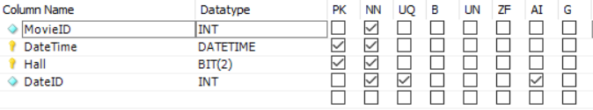

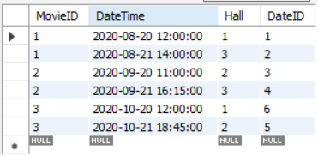

## Hall

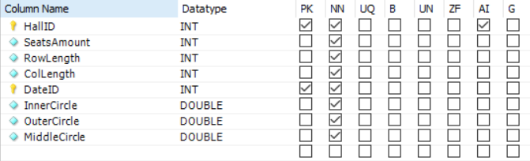

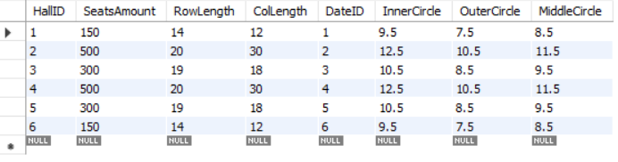

## Login

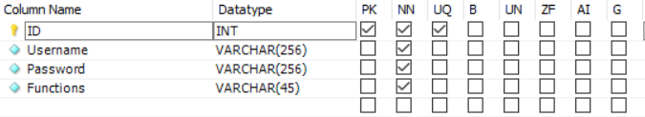

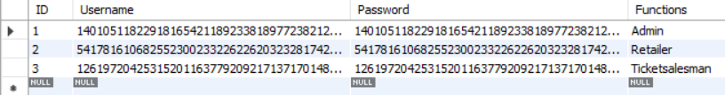

## Movie

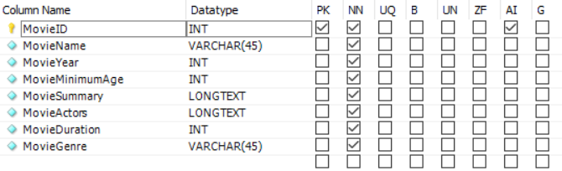



## Prices

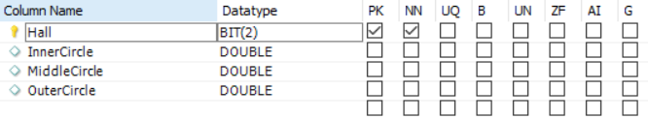

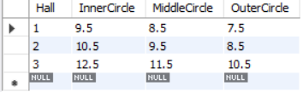

## Restaurantitems

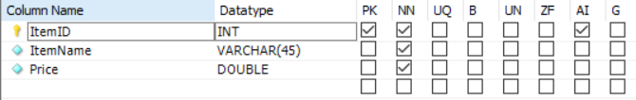

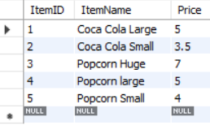

## Revenuemonth

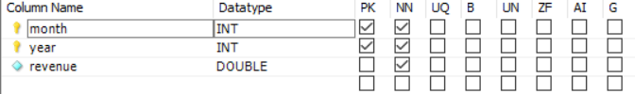

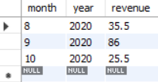

## Revenueyear

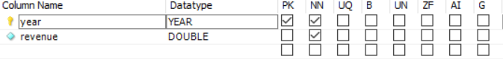



## Seats

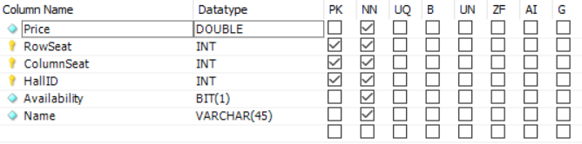

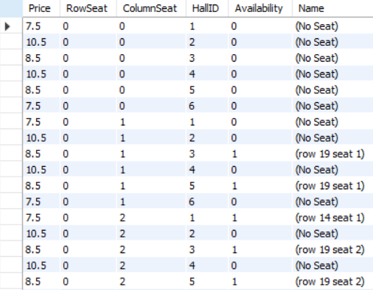

## Ticket

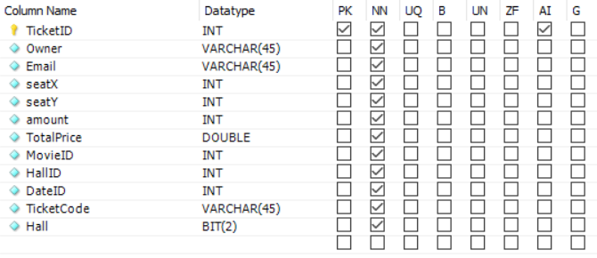

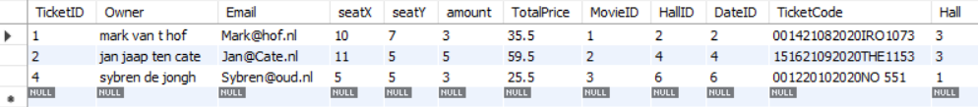

# Referentielijst

## Kolom eigenschappen

|  |  |
| --- | --- |
| Column Name | Naam van de kolom |
| DataType | Datatype dat word gebruikt |
| PK | De primairy key van de tabel |
| NN | Not Null, als dit aan staat mag de waarde niet null zijn |
| UQ | Unique, geeft aan of alle rijen uniek moeten zijn of niet |
| B | Binary, niet gebruikt |
| UN | Unsigned datatype, niet gebruikt |
| ZF | Zero fillup, niet gebruikt |
| AI | Auto increment, zorgt dat de volgende waarde automatisch 1 stap hoger is |
| G | Generated column, niet gebruikt |

## Datatypes

|  |  |
| --- | --- |
| INT | Integer, een aantal cijfers achter elkaar |
| VARCHAR | String, met een woord alles aan elkaar |
| LONGTEXT | String, met meerdere woorden |
| DOUBLE | Double, een aantal cijfers met cijfer achter de komma |
| BIT | Integer, afhankelijk van de waarde die je meegeeft kan het getal ook groter worden |
| DATETIME | Een volledige datum |
| YEAR | Alleen een jaartal |